





JISHOU UNIVERSITY

需求分析文档

题 目：
姓 名：
学 号：
所属学院： | 软件学院
专业年级： | 软件工程 2014级
完成时间： | 2017年6月5日

吉首大学软件学院制
目 录
第一章 绪 言 1
1.1设计目标 1
1.2研究现状 1
1.3研究方法 1
1.4研究内容 2
第二章 系统相关技术 3
2.1开发环境及工具 3
2.2开发技术 3
第三章 可行性分析 5
3.1技术可行性 5
3.2经济可行性 5
3.3 法律可行性 5
3.4 操作可行性 6
第四章 需求分析 7
4.1功能需求 7
4.2性能需求 10
4.3外部接口需求 10
第五章 系统概要设计 11
5.1系统总体目标 11
5.2系统处理流程图 11
5.3功能需求与程序的关系 13
5.4安全性设计 14
结 语 15

第一章 绪 言

1.1设计目标
学生宿舍管理系统是参考吉首大学学生管理的现状来开发的，旨在为学校相关的管理部门提供一个更加方便、高效的管理方法和技术，全面完善得建立的学生宿舍管理系统。本宿舍管理系统是对学生的信息的管理和宿舍的信息调换，以及新生的信息添加。对新生住宿安排的管理、当毕业生离校时对其信息的删除。宿舍管理系统可以极大的提高学校宿管人员的工作效率，方便宿管的工作管理，了解和掌握在校学生住宿，操作简便，对电脑没有基础的人也能方便着手。
大学有了宿舍管理系统，会使学校的工作将会变得简洁和高效。而且，极大的节省了学校宿舍管理工作人员的人力、物力以及投入的成本，极大的提高学校办公效率。

1.2研究现状
伴随着互联网急速的发展，以前的需要人工管理学生的模式和方法已经不再适应现在技术的发展。目前为止只有极少部分学校使用了宿舍管理系统，针对学生的入住信息、宿舍管理以及卫生安全等方面进行优化，但是目前的这种网络管理模式仍旧没有普及。最近几年，互联网的信息化全球乃至到所有的大学，每所大学都开始着手设计适合自身发展的互联网系统。同时也推进了国内互联网的进步。为了使宿舍管理系统技术更加完善。基于B/S平台的系统分为两种，一种是基于ASP.NET平台，一种是基于JSP技术。

1.3研究方法
目前学生宿舍管理系统越来越多，其中很多产品已经被各大高校所使用，成熟度高。目前网络上的各大系统，对本系统的开发有一定的借鉴作用。比如：学生的信息管理、入住管理、宿舍的卫生管理等，在此基础上再添加了学生失物发布的管理功能。

1.4研究内容
根据系统设计目的需求分析，将该系统的用户分可以大致为三大类，一类是系统管理员，即被叫做后台，一类是管理员，用来管理学生，另一类是普通用户，即学生。
系统管理员：可以查看和修改宿舍管理员的信息、学生宿舍信息、学生请假信息、失物招领信息具体的功能结构如图所示：
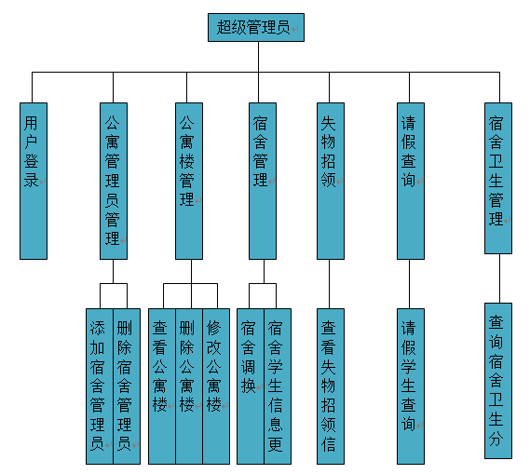
图1-1 系统管理员系统功能结构图
系统管理员若想要进入系统必须要登录成功。进入系统后，可以查看学生请假信息、宿舍的管理员信息、学生的宿舍信息、失物招领信息等。
公寓管理员：主要是对学生的基本信息的管理、宿舍的管理、学生请假的管理。

第二章 系统相关技术

2.1开发环境及工具

2.1.1 MySQL数据库工具
MySQL AB公司开发的MySQL是数据库。广泛用于各种中小型的系统。
系统是对高校学生宿舍的管理，用户为使用本系统的高校的所有在校学生和宿舍管理的工作人员，数据量简单，采用MySQL数据库。

2.1.2 MyEclipse工具
MyEclipse用来编写J2EE的。功能比较强大，支持开源产品，被广泛的使用。为了使系统更易于开发和使用。

2.2开发技术

2.2.1 MVC设计模式
MVC 是Module View Controller的简称，对其介绍如下：
- 视图：平常我们所说的前台页面。
- 控制器：是程序中处理的显示部分。
- 模型：用来对数据逻辑的处理。
MVC简化了分小组的开发。小组的开发人员可以在相同的时间同时进行开发。很大程度的节约时间、提高了系统的效率。

2.2.2 SSH三大框架
hibernate，spring和struts2三大框架组成了S2SH。主要是使Web应用程序开发变得更加的灵活、易于管理和扩展。
S2SH框架构建系统的基本流程是：
1、hibernate：建立数据库，通过JDBC访问Java的工具。。
2、spring：启动时创建系统，把系统中所用到的对象，传给spring。
3、Struts2：获取http请求，类的分派跳转是根据URL进行的。
这种模型，把视图、控制器、模型分离。即使用户的前端发生了变化，系统只需要改变极少部分的数据层。即使数据库发生了变化也不会影响系统的前端功能，系统的可复用性在一定程度上得到了很大程度的提高了。将不同层间耦合度变小，提高了开发效率，提高团队成员的开发工作效率。

第三章 可行性分析
可行性分析要从诸多方面进行分析，本系统只是单纯的从经济、法律、技术、操作可行性四个方面来分析说明。

3.1技术可行性
学生宿舍管理系统是一个独立且完整的系统，要求开发的严谨，因此掌握软件开发流程、项目管理、界面开发、事件处理以及用户输入逻辑的处理是非常重要的。为了能够全面的掌握知识，我阅读了很多与本系统相关的书籍，加强了自己对项目开发流程的理解。宿舍管理系统采用了目前世界上比较流行的MVC设计模式和S2SH三大框架的结构。把jsp、JavaEE、html5、jQuey等多种语言进行结合开发。 对S2SH三大框架和MVC设计模式的详细介绍在上一章的“开发技术”中已有说明，所以在技术上是可行的。

3.2经济可行性
本系统主要是对学生的宿舍的管理，便捷的操作，系统的管理模式，使学校管理工作便捷化。在前期的开发工作中投入可能要高些，需要相关的开发软件支持，与数据库之间建立连接，由于用的开发工具是开源的，无需任何费用，大部分的开发工具都会拥有提示功能，所以在这一整个开发的过程中会节省大量的人力和物力。mysql和MyEclipse是免费的开发软件，有开发周期短和高效率等优点。所以宿舍管理系统的开发成本很低，所以在系统经济上可行。

3.3 法律可行性
宿舍管理系统从详细设计，一直到系统设计的开发，完全是在郭鑫老师的指导下独立完成的。不存在抄袭任何作品和侵犯版权的情况，更加不会侵犯国家的利益，不存在违反法律的现象，所以本宿舍系统在法律上是可以通过的。

3.4 操作可行性
此系统对电脑的配置要求偏低，大多数用户的电脑都可以达到要求，重点是对管理员和用户没有任何特殊要求。实际的操作上仅使用少量的键盘，基本使用鼠标操作。所以比较实用性。

第四章 需求分析

4.1功能需求
为了更好的实现学生宿舍管理系统的功能，在设计该系统的时候，应该贴近大学校园宿舍生活和操作上的方便性，使得操作系统更加方便。其功能是对学生宿舍信息添加和学生宿舍信息的删除等。
根据学校宿舍的使用情况的调查结果，结合需求功能的实际使用情况。以实际角色为主题来进行分析。

4.1.1普通用户角色
普通用户即为学生，用例图如下图3-1所示：
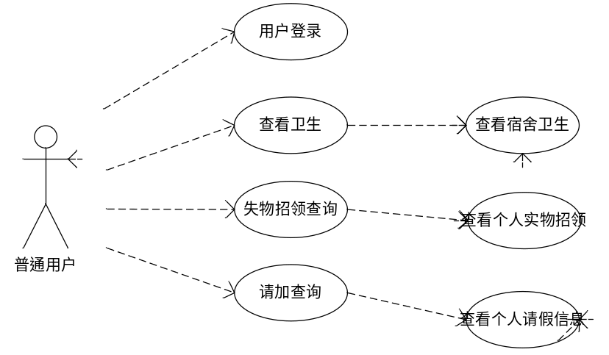
图4-1 学生用例图

对于图中用例图的详细描述如下：
- 学生登录：学生需要先登录，进入系统后，进行操作。
- 我的失物招领查询：此项功能包括添加寝室号、姓名、性别、发布日期、备注等等。这些功能都是由公寓管理员添加的，学生对于个人资料的操作，只能查看个人基本信息。
- 我的请假查询：学生查看到自己的请假记录。
- 我的宿舍卫生查询：学生登陆成功进入系统后，查看自己宿舍的分数。
- 修改密码：登陆成功进入页面，点击修改密码就可以。
- 退出系统：学生登录进系统后，如果没任何问题就可以退出系统。

4.1.2系统管理角色
系统管理员类似系统的后台，可以管理学生的基本信息，可以调换学生的宿舍。大体用例图如下图4-2所示：
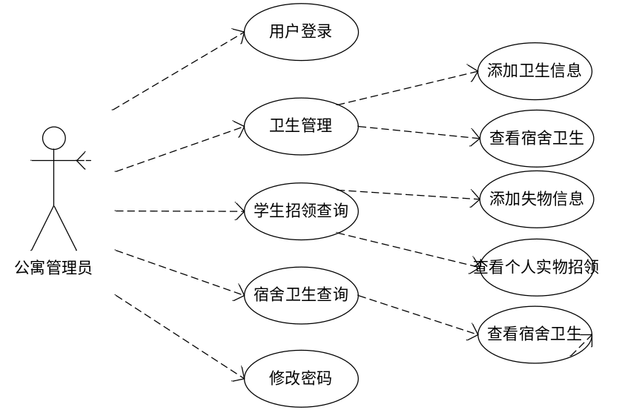
图4-2 系统管理员用例图
对于图中用例的详细描述如下：
- 系统管理员登录：管理员登录后，进入系统，进行管理。
- 公寓管理员的管理：能够修改自己的基本信息，可以进行删除、增加操作、查找等操作。
- 公寓管理：系统管理员可以增加、查看、删除、修改公寓信息。
- 学生管理：系统管理员可以管理学生的基本的信息、管理学生所在的班级、以及管理学生宿舍的卫生等基本操作。
- 宿舍的管理：系统管理员可以添加宿舍、修改宿舍和相对应的宿舍信息。其中，宿舍信息包括：公寓、寝室号、寝室类型、宿舍人数和联系电话等。
- 寝室调换登记：系统管理员调换学生的寝室，可以查看学生寝室的分布。也可以单独对某一学生进行宿舍的调换。
- 学生迁入/迁出登记：系统管理员录入新生的信息，迁入表示新加学生。迁出表示学生毕业离校并对其信息的删除，完全移除学生的信息。
- 学生请假：系统管理员可以查看学生的请假信息。
- 宿舍卫生查询：系统管理员可以查看学生的宿舍卫生，以及对宿舍的卫生进行评分。
- 学生失物招领查询：可以查看管理员发布的学生丢失物品的信息、发布时间等。

4.1.3公寓管理员角色
公寓管理员，具有小部分的权限，可以修改学生信息和自己信息的等。用例图如下图4-3所示：
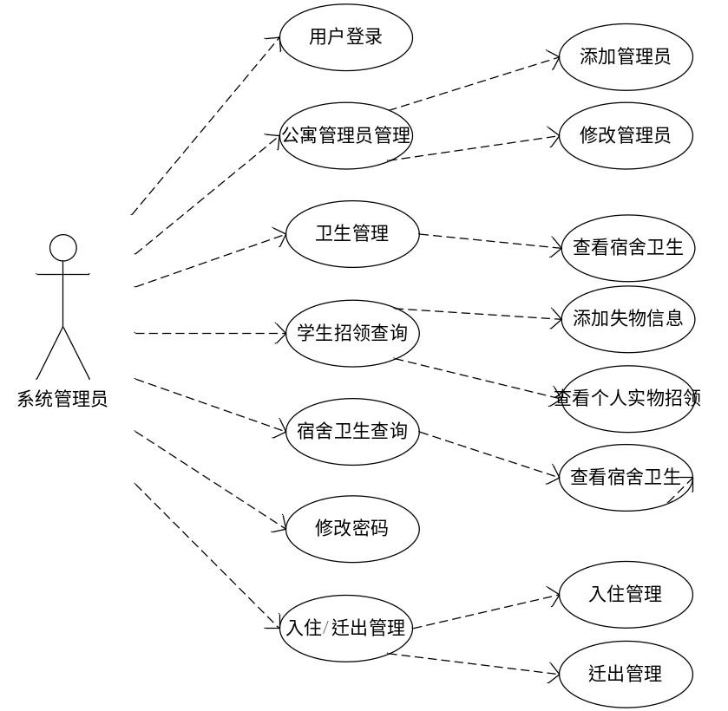
图4-3 公寓管理员用例图
对于图中用例的详细描述如下：
- 学生宿舍的卫生管理：对学生的宿舍进行评分，进行宿舍卫生分数的登记，以及对其备注。
- 学生管理：管理学生信息，以及学生所在寝室的管理。
- 学生失物招领管理：可以查看自己发布的学生失物招领通知。
- 学生请假管理：登记请假的学生信息以及缘由。

4.2性能需求
本系统能在各种标配的电脑上稳定运行，抗干扰能力较强。响应速度较快，符合大学宿舍的基本的要求。扩展性极高，能够适应技术的更新变化。

4.3外部接口需求

4.3.1硬件接口
Intel计算机，ROM大于2G，RAM大于100G。 对Web服务器的要求为CPU：i5-3230M 2600GHz，内存：1GB以上。要求具有CPU为PD720 2.0GHz，内存为2GB以上的数据库。

4.3.2软件接口
本系统运行Windows xp（x64和x32）或以上更高的版本操作系统上，电脑有MyEclipse软件，MySQL数据库，服务器为Tomcat6.0以上。

第五章 系统概要设计
本系统的详细设计是以吉首大学学生宿舍管理系统为背景，实用、简便的宿舍管理系统。

5.1系统总体目标
提高吉首大学宿舍管理的效率，节约资源，减少人力和财力分配，方便宿舍管理人员管理。
完全符合系统开发的可行性、实用性、可扩展性等。系统设计是在对现有的基础，根据宿使用情况，进行需求分析。

5.2系统处理流程图
为了详细的描述学生宿舍管理系统的总体设计，给出了本系统的总体流程图，此流程图显示了前台与后台之间的联系，以及学生、公寓管理员和系统管理员一起实现管理的部分逻辑，具体参考下图5-1所示。
NO
用户
后台登陆管理
登陆
后台管理
用户管理
修改/增加/删除
操作成功
退出
超级用户权
普通用户权
注销账号
修改密码
ERROR
NO
普通用户户
超级用户
5-1 系统处理的流程图
用户进入后台，普通的用户只能看一些基本的信息但是不能修和增加信息，职能修改本人的登录密码。注销用户后可以重新登录。公寓管理员登录成功后可以对普通用户进行增加和删除。可以系统的部分的功能。但是会有一部分的权限限制。当用户为系统管理员时，修改用户的密码和增加用户，在权限上分为系统管理员和普通用户。

5.3功能需求与程序的关系
功能需求说明规定中需要实现，对应的模块如表所示：
表5-1 普通用户功能模块表
功能和需求描述 | 模块功能描述
用户登录 | 用户登录成功后才允许进入系统
失物招领查询 | 用户可以查看其他用户发布的失物信息。
请假查询 | 查看个人的所有请假信息。
宿舍卫生查询 | 查看管理员给自己宿舍卫生所评分数。
密码修改 | 修改密码。
退出系统 | 退出后返回登录界面。

表5-2 公寓管理员功能模块表
功能和需求描述 | 模块功能描述
管理员登录 | 管理员登录成功后才允许进入系统
个人管理 | 管理员可以修改自己的登录密码
学生宿舍卫生管理 | 删除、修改、查看学生宿舍卫生信息通知
学生管理 | 学生请假的登记、发布学生失物信息。
学生请假管理 | 管理员登记学生请假缘由、请假时间以及备注。
表5-3 系统管理员功能模块表

功能和需求描述 | 模块功能描述
管理员登录 | 系统管理员登录成功后才允许进入系统
个人管理 | 系统管理员可以修改登录密码
公寓管理员的管理 | 删除、修改、查看宿舍管理员和学生的个人信息。
学生管理 | 学生的宿舍卫生管理和学生信息的管理等。
公寓管理 | 添加新公寓和删除旧公寓。
宿舍管理 | 添加宿舍信息、修改宿舍的信息和删除宿舍信息。
寝室调换登记 | 对现有宿舍的调换，查看实际的分布。
学生迁入/迁出查询 | 录入新生信息、彻底删除离校生信息。
学生请假/宿舍卫生查询 | 查看学生请假详细信息以及宿舍卫生评分情况。
失物招领查询 | 查看管理员发布的失物信息。

说明：上诉的功能，逻辑上独立，划分独立模块，划分方式为编写系统提供思路。

5.4安全性设计

5.4.1 权限控制
不同的用户登陆宿舍系统，具有不同的系统权限，系统的用户分为学生、管理员和系统管理员三类。学生只可以进行登录，登录进入系统，查看信息。宿舍管理员登录成功后，进入宿舍的后台，具有一部分权限，进行增、删、改、查造作。系统管理员登陆成功后，进入系统具有最大的权限，对学生和宿舍管理员进行管理。

结 语
学生宿舍管理系统是参考吉首大学软件服务外包学院宿舍管理的现状来开发的，旨在为学校相关的管理部门提供一个更方便、高效的管理模式，采用安全可靠的技术，建立全面的宿舍管理系统，提高大学的宿舍管理效率。方便宿理人员对学生寝室卫生和学生安全的管理工作，全面掌握学生信息，容易上手，没有接触过电脑的人也能容易的上手。

